Отчёт по лабораторной работе №8 Администрациа Система Linux
Планирование задач в Linux: cron и at
Выполнил: Лемуш Мариу Франсишку НПИбд-01-24, 1032239162
Table of Contents

Цель работы
- Изучить системы планирования задач в ОС Linux.
- Освоить работу с cron для регулярного выполнения задач.
- Научиться использовать at для однократного выполнения задач.
- Получить навыки мониторинга и отладки запланированных задач.
- Понять различия и области применения cron и at.

Теоретическое введение
Планирование задач является неотъемлемой частью администрирования Linux. Системы cron и at позволяют автоматизировать выполнение задач в определенное время.

Cron — регулярное выполнение задач
Cron используется для выполнения задач по расписанию (ежедневно, еженедельно, ежемесячно и т.д.). Основные компоненты:
- crontab — файл с расписанием задач для каждого пользователя
- /etc/crontab — системный файл расписания
- /etc/cron.d/ — директория с дополнительными файлами расписания
- /etc/cron.hourly/, /etc/cron.daily/, /etc/cron.weekly/, /etc/cron.monthly/ — директории для скриптов

Синтаксис crontab:

At — однократное выполнение задач
At используется для выполнения задач один раз в указанное время. Основные команды:
- at — запланировать задачу
- atq — просмотр очереди задач
- atrm — удаление задачи из очереди
- batch — выполнение задачи при низкой нагрузке системы

Выполнение лабораторной работы

Часть 1: Работа с cron
- Просмотр текущего crontab пользователя
- Команда crontab -l показывает текущие задачи cron для пользователя:
- 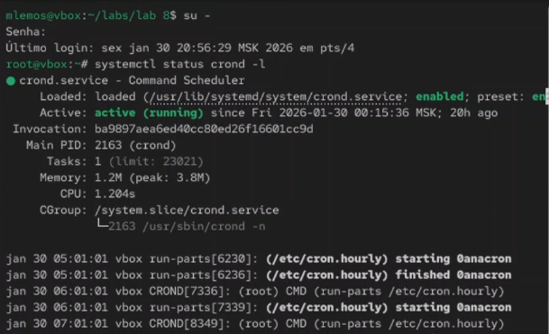
- Просмотр текущего crontab пользователя
- Редактирование crontab пользователя
- Команда crontab -e открывает редактор для изменения задач:
- 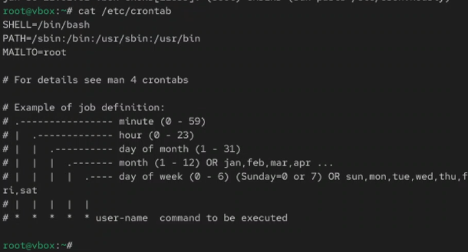
- Редактирование crontab пользователя
- Добавление задачи в crontab
- Пример добавления задачи для выполнения скрипта каждый день в 2:30 ночи:
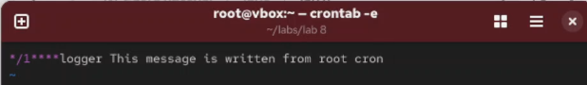
Добавление задачи в crontab
- Пример задачи: ежечасное обновление базы данных
Задача для выполнения скрипта каждый час в 0 минут:
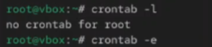
Ежечасное выполнение задачи
- Пример задачи: еженедельный отчет по пятницам
Задача для отправки отчета каждую пятницу в 18:30:
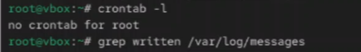
Еженедельная задача по пятницам
- Просмотр системного crontab
Файл /etc/crontab содержит общесистемные задачи cron:
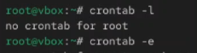
Содержимое /etc/crontab
- Директории cron.hourly, cron.daily, cron.weekly, cron.monthly
Просмотр содержимого директорий с периодическими задачами:
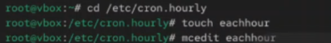
Директории cron.daily и cron.weekly
- Журнал выполнения задач cron
Просмотр логов cron в /var/log/cron.log или через journalctl:
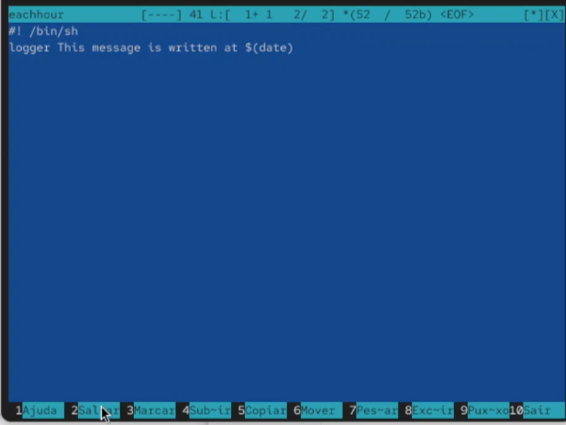
Журнал выполнения задач cron
- Удаление всех задач пользователя
Команда crontab -r удаляет весь crontab пользователя:
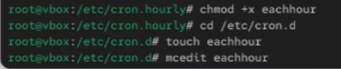
Удаление crontab пользователя

Часть 2: Работа с at
- Проверка статуса службы atd
Команда systemctl status atd проверяет, запущена ли служба at:
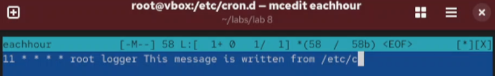
Статус службы atd
- Планирование задачи с at
Команда at now + 5 minutes для выполнения задачи через 5 минут:
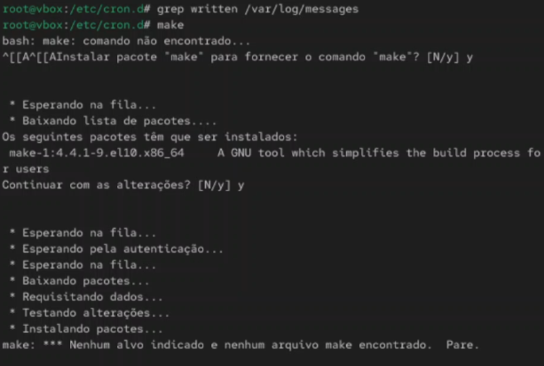
Планирование задачи через at
- Пример задачи at для конкретного времени
Планирование задачи на определенное время (например, 15:30 сегодня):
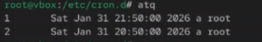
Запланированная задача на конкретное время
- Просмотр очереди задач at Команда atq показывает все запланированные задачи at:
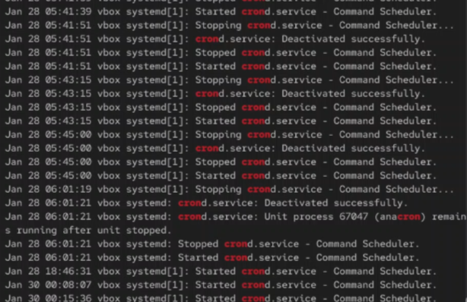
Очередь задач at
- Удаление задачи из очереди at
Команда atrm <номер_задачи> для удаления запланированной задачи:
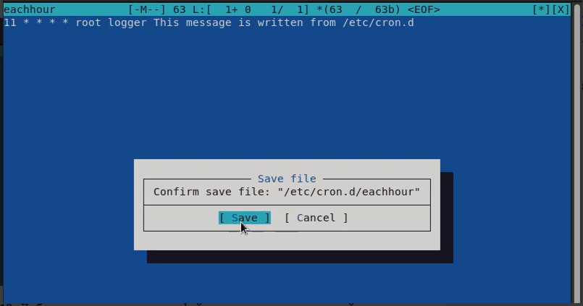
Удаление задачи из очереди at

Сравнение cron и at
Характеристика | cron | at
Тип выполнения | Регулярное (периодическое) | Однократное
Синтаксис времени | Поля (минуты, часы, дни, месяцы) | Естественный язык (now + 2 hours)
Просмотр задач | crontab -l | atq
Удаление задач | crontab -e (удалить строку) | atrm <номер>
Системные директории | /etc/cron.d/, /etc/cron.daily/ и др. | Нет
Подходит для | Регулярных задач (бэкапы, обновления) | Разовых задач (напоминания, разовые операции)

Вывод
В ходе выполнения лабораторной работы были изучены системы планирования задач cron и at в ОС Linux. Получены практические навыки создания регулярных задач с помощью crontab, включая настройку периодичности выполнения и просмотр существующих задач. Освоена работа с at для однократного выполнения задач в указанное время, включая планирование, просмотр очереди и удаление задач. Изучены системные директории cron для периодического выполнения скриптов. Полученные знания позволяют эффективно автоматизировать рутинные задачи администрирования, такие как резервное копирование, обновление баз данных, отправка отчетов и выполнение разовых операций в удобное время.

